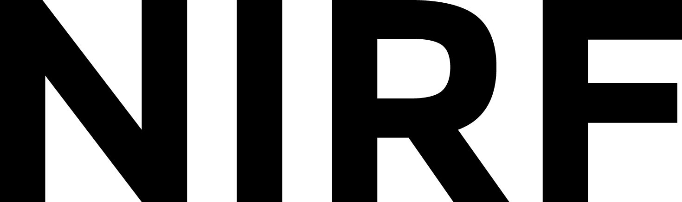

VEDTEKTER
FOR
NORSK INVESTOR RELATIONS FORENING

§1 Foreningens navn
Foreningens navn er Norsk Investor Relations Forening (NIRF). I engelsk oversettelse er navnet the Norwegian Investor Relations Association (NIRA).

§2 Foreningens formål er å
- fremme forståelse for investor relations virksomhetens funksjon og betydning
- fremme gode relasjoner og kommunikasjon mellom norske børsnoterte foretak, deres aksjonærer og andre aktører i kapitalmarkedene
- bidra til et høyt etisk og faglig nivå innen investor relations i Norge
- skape en plattform for dialog og nettverk på tvers av investor relations funksjonene hos medlemmene
- samle og spre informasjon som er av betydning for medlemmenes investor relations virksomhet
- være et kontaktpunkt mellom medlemsbedriftene og relevante premissgivere i kapitalmarkedene

§3 Medlemmene må være foretak som har aksjer, grunnfondsbevis eller obligasjoner notert på Oslo Børs, Oslo Axess eller Euronext Growth , eller selskaper som planlegger børsnotering på en av disse markedsplassene. Medlemmene skal representeres ved personer som har ansvaret for eller aktivt arbeider med investor relations.
I tillegg kan bedrifter som er aktive innen rådgivning og tjenesteyting innenfor investor relations søke om assosiert medlemskap i NIRF. Assosierte medlemmer kan delta på lik linje med øvrige medlemmer på medlemsmøter og årsmøter, men kan ikke være kandidat til verv eller stemme ved valg i foreningen.

§4 Foreningens virksomhetsår skal følge kalenderåret.

§5 Medlemsmøter
Det skal holdes minimum to medlemsmøter i året i tillegg til det ordinære årsmøtet. Styret plikter å kalle inn til medlemsmøte minimum to uker før slikt møte. Disse møtene er åpne for samtlige betalende medlemmer.

§6 Årsmøtet
Foreningen skal avholde ordinært årsmøte innen utgangen av juni hvert år. Ekstraordinært årsmøte kan kreves avholdt når minimum 20 prosent av foreningens medlemmer krever dette. Møtet er beslutningsdyktig uavhengig av fremmøteprosent. Hvert medlem har en stemme på møtet og vedtak fattes ved simpelt flertall. Ved stemmelikhet teller styreleders stemme dobbelt. Prosedyrer rundt innkalling er som for medlemsmøtene. Vedtektsendringer krever tre fjerdedels flertall av de fremmøtte stemmene. Forslag om oppløsning av foreningen må fremmes av minimum 20 prosent av medlemmene og krever tre fjerdedels flertall av de fremmøtte stemmene. Assosierte medlemmer har talerett, men ikke stemmerett på årsmøte.
Årsmøtet skal:
- velge to personer til å organisere og kontrollere avstemningene samt signere protokoll
- godkjenne styrets beretning og foreningens årsregnskap
- velge foreningens styreleder og 4-6 styremedlemmer
- velge revisor
- velge medlemmer til valgkomitéen
- fastsette årsavgiften
- fastsette styrets godtgjørelse
- foreta eventuelle vedtektsendringer
- fordele foreningens midler blant medlemmene ved eventuell avvikling av foreningen

§7 Styret
Styrets sete er i Oslo. Styret består av 5-7 personer hvorav styreleder er bestemt funksjon. Styremedlemmene velges for to år.
Dersom et styremedlem bytter jobb og ikke lenger har selskapsansvaret for, eller aktivt arbeider med investor relations skal vedkommende automatisk tre ut av styret. Ved behov er det valgkomiteens ansvar å nominere et nytt styremedlem som velges inn på en ekstraordinær generalforsamling. Dersom fratredende medlem er styreleder, kan gjenværende styremedlemmer utpeke midlertidig styreleder fram til ordinær generalforsamling.

Styret konstituerer seg selv. Styret er beslutningsdyktig når styreleder pluss to medlemmer møter. Beslutningene fattes ved simpelt flertall og ved eventuell stemmelikhet teller styrelederens stemme dobbelt.
Styret:
- har ansvar for drift av foreningen
- har ansvar for foreningens regnskap
- forbereder agenda for medlemsmøter og leder disse
- nedsetter eventuelle komitéer for å arbeide med spesifikke saker
- innkaller til og leder årsmøtet
- møtes minimum fire ganger pr. år, referat fra disse møtene protokollføres og er tilgjengelig for samtlige medlemmer på forespørsel

§8 Valgkomité
Valgkomitéen består av to medlemmer, som velges for to år om gangen..
Valgkomiteen skal foreslå medlemmer til styret, herunder styreleder. Valgkomiteen foreslår styrets godtgjørelse.

§9 Komitéer
Styret har anledning til å nedsette komitéer hvis formål er å arbeide med spesifikke prosjekter eller oppgaver. Styret har anledning til å være representert i slike komitéer

§10 Regnskapet
Styret skal innen 1. mai fremlegge styrets årsberetning og foreningens regnskap for siste virksomhetsår for foreningens revisor. Revisor skal innen en måned etter mottatt regnskap avlegge revisjonsberetning.
Opprinnelige vedtekter ble vedtatt på stiftelsesmøtet for Norsk Investor Relations Forening den 14. september 1995. Vedtektsendring er foretatt på årsmøtet 17. juni 1996, 18. juni 2003,17. juni 2004 og 29. Juni 2016.

